1. GAN to generate fake images:
   1. DCGAN:

<https://github.com/carpedm20/DCGAN-tensorflow>

1.2 PGGAN:

1.2.1 Based on CeleA dataset or CeleA-HQ dataset, 128 * 128

<https://github.com/zhangqianhui/progressive_growing_of_gans_tensorflow>

1.2.2

Keras:

<https://github.com/tkarras/progressive_growing_of_gans>

Pytorch:

https://github.com/github-pengge/PyTorch-progressive_growing_of_gans

Q1： 降低渐进层数，存储中间分辨率图片？

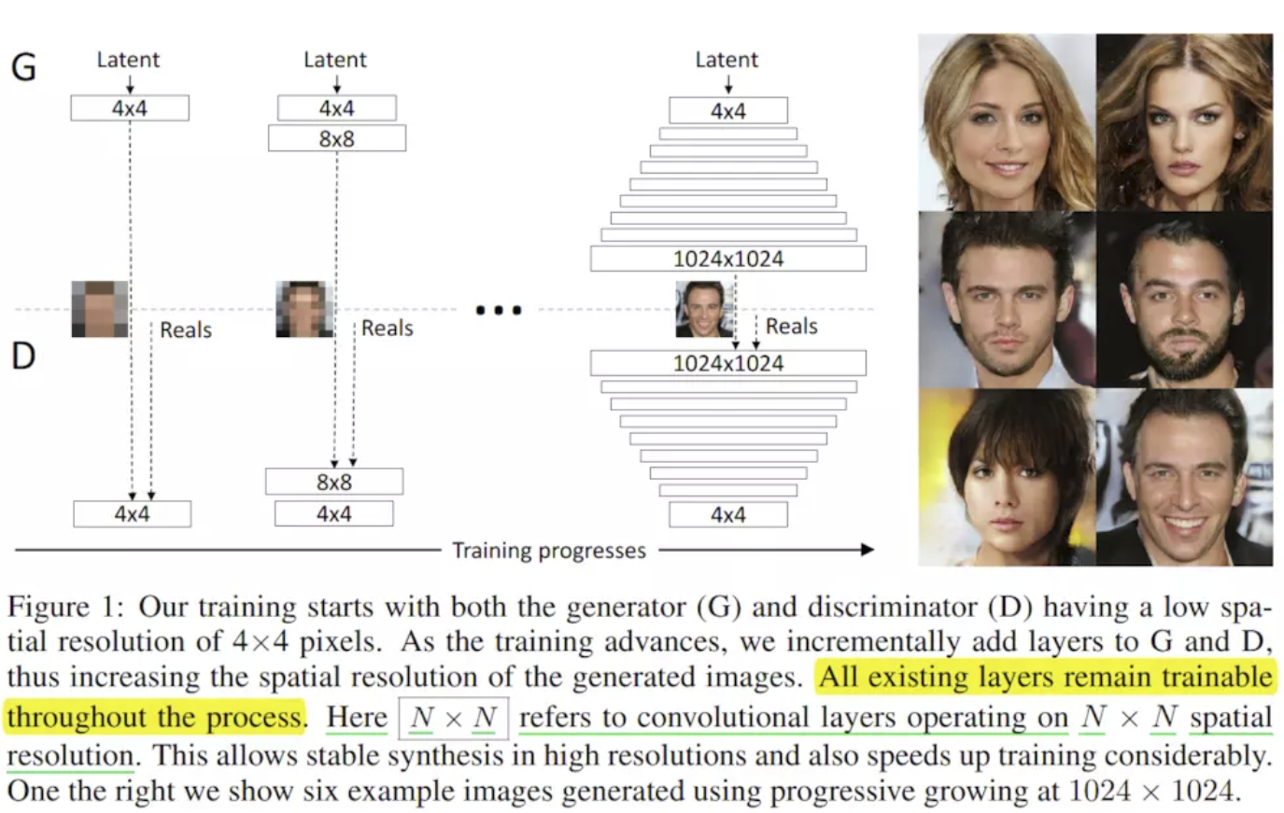

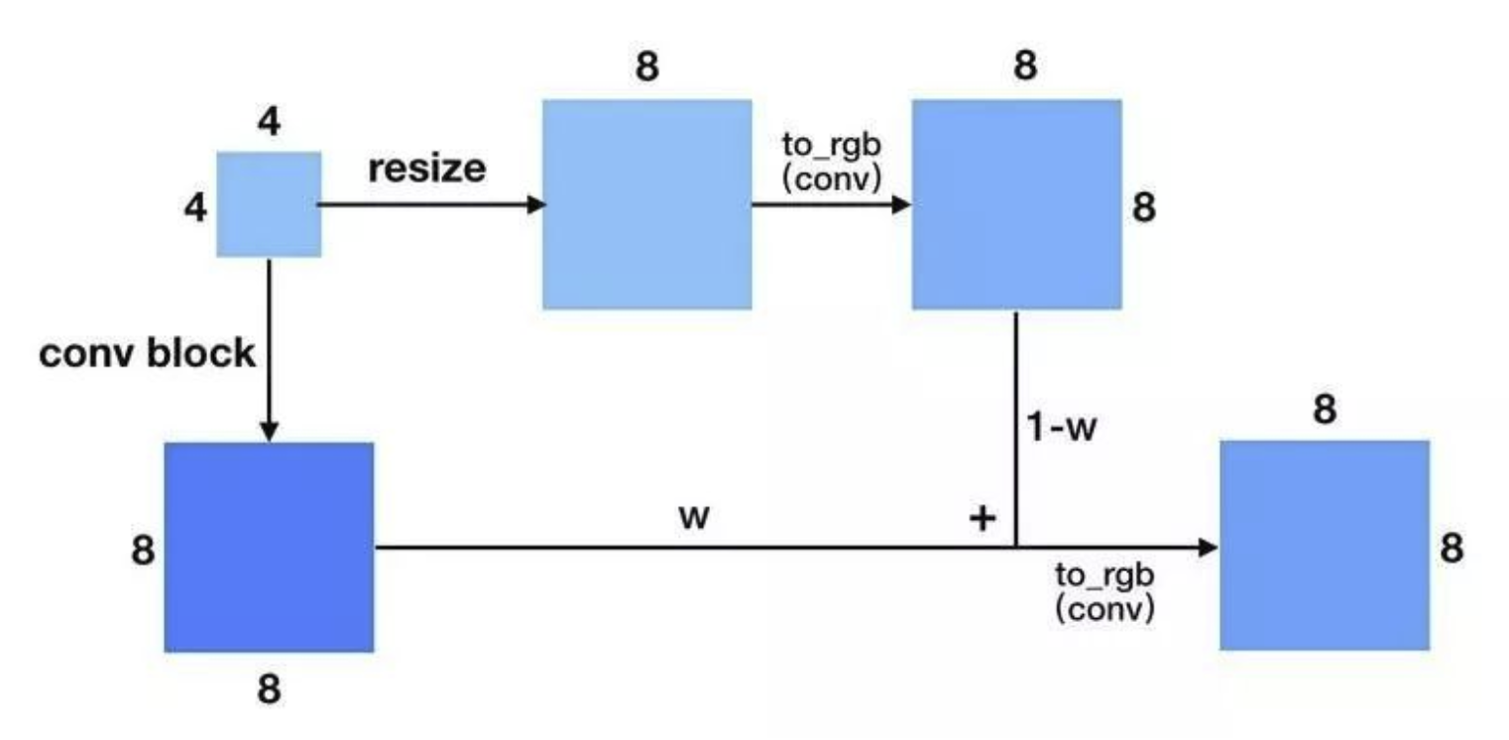

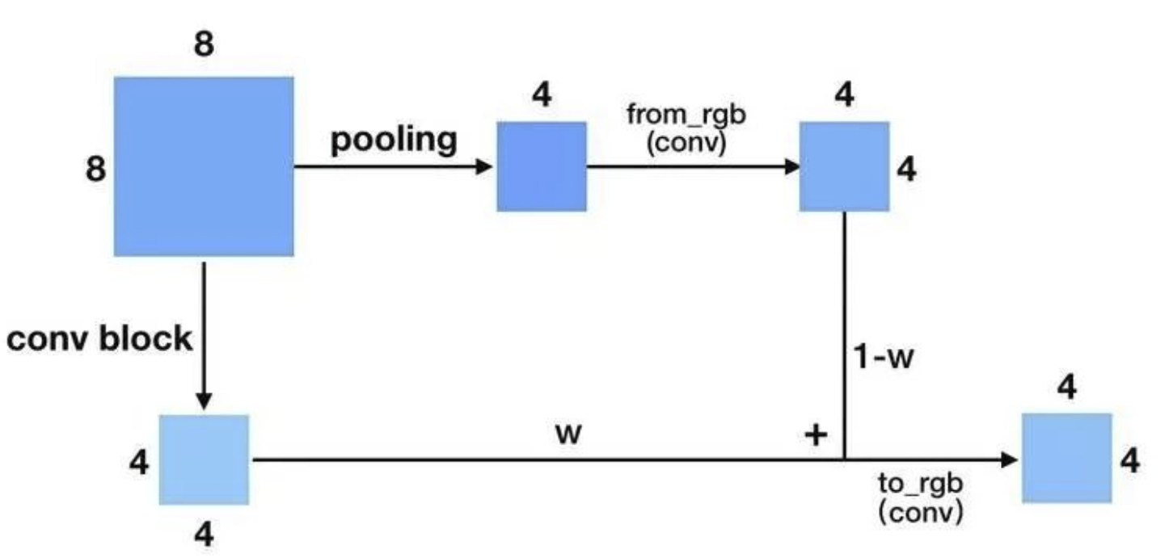

Q2：不使用其他gan，是因为考虑到生成能力不够，容易产生鬼图吗？

Q3：高分辨率图片，为什么不能降采样得到低分辨率图片呢？

1. Real images:

CelebA:

http://mmlab.ie.cuhk.edu.hk/projects/CelebA.html

CeleA-HQ: 64 128 256 512 1024

https://blog.csdn.net/weixin_41980792/article/details/89406705